|  |  |  |  |
| --- | --- | --- | --- |
| **Matemática** | | **Avaliação mensal 6** | |
| Nome:_____________________________________________ | | | Data: ____-____-____ |
| Classificação: ___________________ | ________________ | | ___________________ |
|  | O(A) professor(a) | | O(A) enc. de educação |

1. Indica a área da cada figura considerando uma quadrícula da grelha como

unidade quadrada.

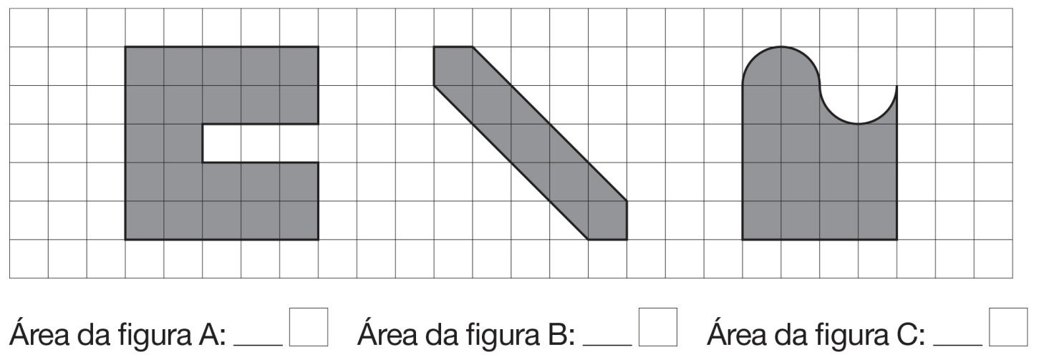

1. Desenha no quadriculado duas figuras que comprovem a afirmação.

**Figuras com o mesmo perímetro podem ter áreas diferentes.**

|  |  |  |  |  |  |  |  |  |  |  |  |  |  |  |  |
| --- | --- | --- | --- | --- | --- | --- | --- | --- | --- | --- | --- | --- | --- | --- | --- |
|  |  |  |  |  |  |  |  |  |  |  |  |  |  |  |  |
|  |  |  |  |  |  |  |  |  |  |  |  |  |  |  |  |
|  |  |  |  |  |  |  |  |  |  |  |  |  |  |  |  |
|  |  |  |  |  |  |  |  |  |  |  |  |  |  |  |  |
|  |  |  |  |  |  |  |  |  |  |  |  |  |  |  |  |

1. A mãe da Sílvia comprou 16 metros de renda para colocar à volta de uma toalha retangular que tinha 5 metros de comprimento. Qual era a área da toalha?

**R**.:_________________________________________________________

1. Assinala com **X** a melhor estimativa em cada caso.

|  |  |  |  |
| --- | --- | --- | --- |
| 40.jpg | 5000 g  1000 g  500 g | 41.jpg | 12 kg  47 kg  120 kg |

1. Completa.

2 kg = ______ g 16 dg = ______ g 0,5 hg = ______ cg

5000 kg = ______ q 4 dakg = ______ dag 3,8 t = ______ kg

1. Observa o exemplo e completa a tabela.

|  |  |  |  |  |  |  |  |
| --- | --- | --- | --- | --- | --- | --- | --- |
| **kl** | **hl** | **dal** | **l** | **dl** | **cl** | **ml** |  |
| 8, | 0 | 4 |  |  |  |  | 8 kl e 4 dal ou 804 dal |
|  |  |  | 1 | 5, | 6 | 5 |  |
|  | 4 | 7 | 5, | 2 |  |  |  |
|  |  |  |  |  |  |  | 12 cl e 5 ml ou 125 ml |
|  |  |  |  |  |  |  | 9 dal e 24 dl ou 924 dl |

1. O Ivo tinha 1 litro de sumo numa caneca. Deitou a mesma quantidade de sumo dessa caneca em 3 copos e ainda ficaram na caneca 100 ml de sumo.

Quantos **decilitros** de sumo deitou em cada copo?

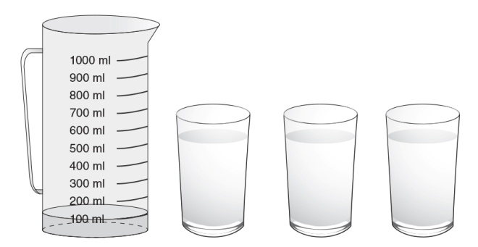

**R**.:_________________________________________________________